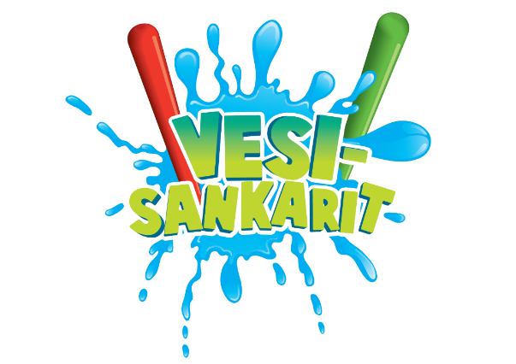
VESISANKARIT
RAUTALAMMIN UIMAHALLISSA
LA 16.11.2019 KLO 12–14.

Rautalammin uimahallissa järjestetään kaikille avoin Vesisankarit-tapahtuma lauantaina 16.11 klo 12-14. Tapahtumassa harjoitellaan vesillä liikkumisen taitoja hauskoilla, toiminnallisilla rasteilla ammattitaitoisten ohjaajien opastuksella.

Tapahtumaa ovat tekemässä Rautalammin kunta ja Rautalammin Nuorisovaltuusto RauNo.
Osallistumaan pääset uintilipun hinnalla! Jokainen osallistuja saa Vesisankarit-diplomin!

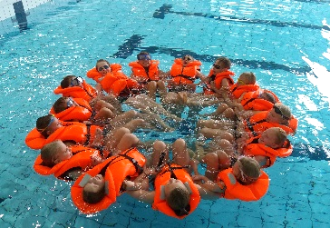
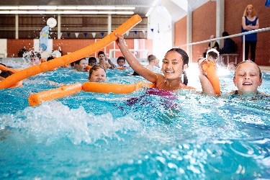

Lisätietoja Vesisankarit-hankkeesta ja tapahtumista: www.vesisankarit.fi.

